Versie | Geldig van tot |  | Evaluatie
1 | 14/09/2020 | 14/09/2025 | 19/04/2022
2 | 09/05/2022 | 09/05/2024 | 01/09/2024
3 | 27/1/2025 | 20/01/2027

- Beschrijving van de procedure: Intern overleg
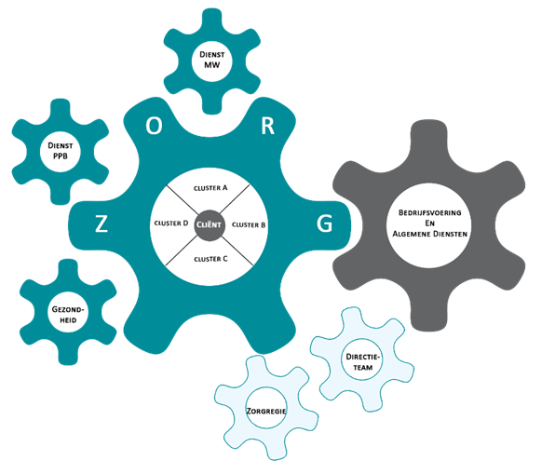

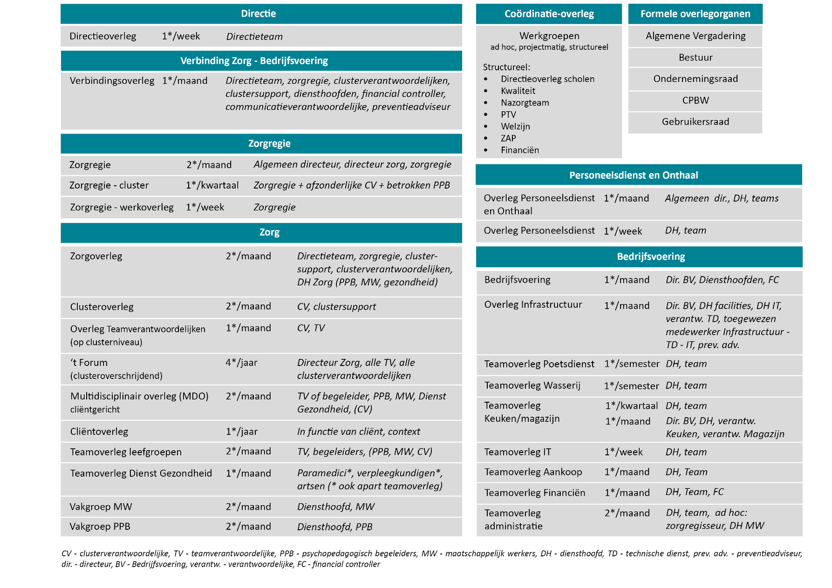

- Omschrijving van de procedure:

1. Toepassingsgebied
De volledige organisatie

2. Verklaring begrippen en afkortingen

3. Formulieren, werkinstructies, praktische documenten, …

Beschrijving document

4. Registraties en gegevensdocumenten

Beschrijving document | Wie | Bewaartermijn

Procesgegevens omtrent het omgaan met dit document

Dit document is getoetst bij:
- Het Bestuur op
- Verbindingsoverleg op 14/10/2024

Dit document en zijn bijlagen worden geïnformeerd aan:
- Alle medewerkers van de organisatie

Naast de exemplaren voor het kwaliteitshandboek, worden verder geen andere kopieën van deze procedure en zijn bijlagen voorzien. De twee voorgaande exemplaren van dit document worden telkens gearchiveerd door de kwaliteitscoördinator.

